Områdesnämnden Boo

Startpromemoria för program för detaljplan för Hasseludden 1:78 m.fl., Yasuragi Hasseludden, Boo, Nacka kommun

Förslag till beslut
Områdesnämnden tillstyrker startpromemoria för program för detaljplan.

Sammanfattning
Ägaren till fastigheten Hasseludden 1:78 (Hasseludden fastighets AB/Home Properties) har inkommit med en begäran om planläggning av fastigheten. För att den befintliga verksamheten med konferensanläggning, spa och hotell skall kunna utvecklas önskas följande:
- Möjlighet till en framtida partiell påbyggnad av huvudbyggnaden med ytterligare ett våningsplan för hotellboende
- Parkanläggning med vandringsstigar och stilla platser med japanskt tema
- Komplettering av fastigheten med bostäder

Bostäderna skall placeras i områden som bedöms som attraktiva boplatser samt inlemmas i naturen och topografin på ett sätt att de inte stör Yasuragi Hasseluddens verksamhet eller kommer i konflikt med strandskydd, riksintresset kust- och skärgårdsområde eller kulturminnesvården. Planarbetet kan beräknas möjliggöra upp till 50 nya bostäder i småhus. I planarbetet kan det även bli aktuellt med gång- och cykelväg till och inom programområdet. Behov av barnstuga inom programområdet kommer att utredas.

Ärendet
Programområdet utgörs i huvudsak av fastigheten Hasseludden 1:78. I öster inkluderas Hasseluddsvägen, i söder Hamndalsvägen och i norr Smiths väg. Mot stranden i norr följer programområdets gräns fastighetsgränsen ca 20 meter från vattnet. Mot söder följer programområdets gräns den tidigare detaljplanens gräns i dalgången mot Kummelberget. Programområdet omfattar även de avstyckade bostadsfastigheterna Hasseludden 1:71, 1:72, Nedre Högbo, Skogshyddan och Höja, även om inga förändringar planeras för dessa fastigheter. Området omfattar cirka 30 ha.

På krönet av bergsknallen, som utgör programområdet, ligger Yasuragi Hasseludden, en spaanläggning med konferensverksamhet, hotell och rekreation i japansk stil. LO köpte marken 1970 och bedrev från 1972 och 20 år framåt en omfattande kursverksamhet och anläggningen fungerade som LO-skola. 1992 upphörde skolan och Hasseludden blev en konferensanläggning öppen för alla. 1997 öppnades Yasuragi Hasseludden med japanskt tema.

Strax söder om huvudbyggnaden, i sluttningen mot tillfarten ligger tre gruppbyggda mindre enplansbyggnader för personalbostäder samtida med huvudbyggnaden.

Närmast vattnet i programområdets nordvästra del finns ett antal äldre före detta sommarbostäder nu i de flesta fall nyttjade som permanentbostäder. Flera av byggnaderna har ett stort kulturhistoriskt värde.

Home Properties, har inkommit med en begäran om planläggning av fastigheten Hasseludden 1:78, som syftar till att den befintliga verksamheten Yasuragi Hasseludden med spa, konferensanläggning och hotell ska kunna utvecklas samt för att komplettera fastigheten med bostäder. Nedanstående förändringar föreslås.

- Konferens- och hotellanläggningen ges förutsättningar att utvecklas genom framtida partiell påbyggnad med ytterligare ett våningsplan främst för hotellboende.

- I anslutning till Yasuragi Hasseludden planeras naturområdet delvis förändras till japanskt inspirerad park med vandringsstigar och stilla platser.

- Inom fastigheten har några platser identifierats där fastighetsägaren – i samarbete med LO som äger ett angränsande markområde – vill kunna komplettera med bostäder.

- Inga förändringar planeras för befintliga kulturhistoriskt intressanta bostadsfastigheter.

Idag saknas gång- och cykelväg längs Hasseluddsvägen från Myrsjön fram till programområdet. Om programområdet byggs ut med ytterligare bostäder behöver området en gång- och cykelförbindelse. Även inom området kan det bli aktuellt med kompletterande gång- och cykelvägar. Ett avtal angående finansiering skall då träffas mellan kommunen och fastighetsägaren.

Med nya bostäder i programområdet kan behov av barnstuga uppkomma. Detta kommer att utredas i det fortsatta planarbetet.

Preliminär avgränsning

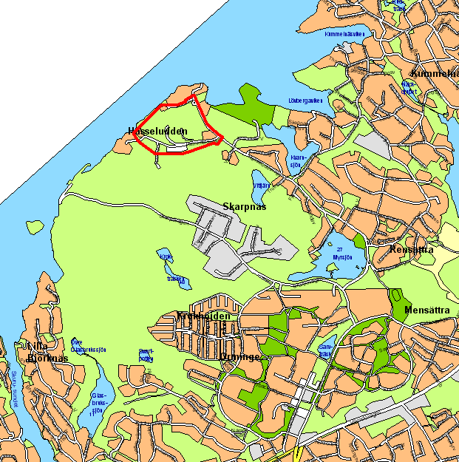
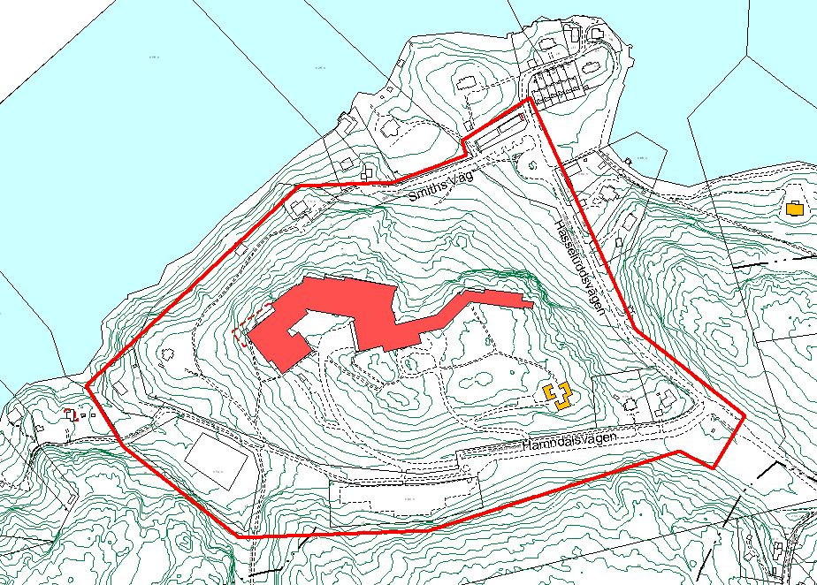
Karta över programområdet med preliminär avgränsning.

Syfte och mål
Syftet med planarbetet för Yasuragi Hasseludden är att möjliggöra en utveckling av verksamheten i form av en mindre påbyggnad och utökad parkanläggning samt skapa förutsättningar för bostäder inom området. Bostäderna skall placeras i områden som bedöms som attraktiva boplatser samt inlemmas i naturen och topografin på ett sätt att de inte stör Yasuragi Hasseluddens verksamhet eller kommer i konflikt med strandskydd, riksintresset kust- och skärgårdsområde eller kulturminnesvården. Planarbetet kan beräknas möjliggöra upp till 50 nya bostäder i form av rad- och parhus.

Planarbetet med bostadsbebyggelsen beräknas ske med normalt planförfarande. Planarbetet med parkanläggningen samt hotell- och konferensbyggnaden beräknas kunna ske med enkelt planförfarande.

Statliga och kommunala intressen samt kommunala planer
- Riksintressen
Området ligger inom riksintresset för kustområdet och skärgården samt riksintresse för kulturmiljövården Norra kusten. Riksintresset för kustområdet och skärgården syftar till att värna om den växelverkan mellan land och vatten samt det omväxlande kulturlandskap som gör skärgården unik.

Riksintresset för kulturmiljövården utgörs i programområdet av norra kusten utmed inloppet till Stockholm. Värdet ligger i de i huvudsak obebyggda bergssluttningarna och den otillgängliga karaktären på farledens södra sida i kontrast till de mer låglänta landskapspartierna på farledens norra sida. Riksintresset skall skyddas i kommande detaljplaner.

- Strandskydd
Området detaljplanerades före 1975 då strandskyddet automatiskt upphörde att gälla när en stadsplan fastställdes av länsstyrelsen. Det omfattas därför inte av strandskydd.

- Översiktsplan
I rekommendationerna i Nacka översiktsplan 2002 ligger programområdet inom område ”2.19 Norra Boo”, vilket är avsett för ”bostadsändamål med inslag av verksamheter”.

- Gällande planer
För området gäller Spl 233 ”Stadsplan för område inom Hasseludden omfattande fastigheterna Hasseludden 1:9, 1:75 m.fl.”, som vann laga kraft 1972-07-21.

Nedre Högbo omfattas av Dp 136 ”detaljplan för del av Hasseludden 1:75, Nedre Högbo” som vann laga kraft 1995-12-06.

Dessutom finns Dp 218 ”Detaljplan för del av Hasseludden 1:78 – LO-skolan” (laga kraft 1999-12-08) som möjliggjort avstyckning av två fastigheter för villorna Övre Högbo och Skogshyddan från stamfastigheten.

- Kulturhistoriska intressen
Inom programområdet finns ett antal äldre före detta sommarbostäder, idag nyttjade för permanentboende, med ett högt kulturhistoriskt värde. Villa Skogshyddan (del av Hasseludden 1:78) samt villa Höja (Hasseludden 7:1) är märkta med q₁ (”Värdefull miljö. Ändring av en byggnad får inte förvanska dess karaktär eller anpassning till omgivningen”) samt q₂ (”Värdefull miljö, tomtplanering skall utformas med hänsyn till omgivningens egenart”).

Planeringsförutsättningar
- Natur och kultur
Programområdet är beläget på en höjd med branta sluttningar mot Saltsjön i norr. Hela norra Boo utgörs av en förkastningsbrant som sträcker sig från Stockholms innerstad och vidare österut. Programområdet är starkt kuperat. Tall dominerar tillsammans med inslag av gran. I vissa områden förekommer inslag av ek. Tallen dominerar på de högre liggande partierna, på hällmarken och i sänkorna dominerar lövträd som al, sälg och asp. I de fuktigare delarna växer främst olika salixarter som bildar täta ogenomträngliga bestånd.

- Markägoförhållanden i och i nära anslutning till programområdet
Hasseludden 1:71: Privat ägo
Hasseludden 1:72: Privat ägo
Hasseludden 1:75: Nacka Kommun
Hasseludden 1:78: Hasseluddens fastighets AB
Hasseludden 1:79: Landsorganisationen i Sverige
Hasseludden 1:80: Hasseluddens fastighets AB
Hasseludden 1:81: Nacka Kommun (privatpersoner är tomträttsinnehavare)
Hasseludden 7:1: Privat ägo

- Bebyggelse/kulturmiljö
Hasseluddens huvudbyggnad invigdes 1972 och ritades av den japanske arkitekten Yoji Kasajima som en konferensgård för LO. 1997 öppnades Yasuragi Hasseludden och byggnaden inreddes med japanskt tema. Byggnaden är lång och varierad i sitt uttryck. Den slingrar sig på höjdkrönet längs branten mot norr. I öster är den låg (en våning) och småskalig och i väster är den mer storskalig med två till tre våningar. Byggnadens fasad är i mörk stående träpanel och ofärgad betong med grov struktur. Vissa delar av byggnaden är sluten medan andra delar har stora fönsterpartier. Den samspelar med omgivningen och många tallar finns sparade nära inpå fasaden.

I programområdets sydöstra del ligger tre enplanshus vilka byggdes som personalbostäder för LO-skolan, samtida med huvudbyggnaden. De är småskaliga i endast en våning, har mörkbrun stående träpanel och är byggda kring en gemensam gård på en plan yta och är fint inlemmade i den kuperade omgivningen.

Yasuragi Hasseludden och personalbostädernas arkitektur är representativ för sin tid. Byggnaderna är dessutom väl anpassade till den dramatiska naturen både i material och form (komplex och varierande).

Längs stranden mot Saltsjön inom och i anslutning till programområdet finns ett antal villor, tidigare ”sommarnöjen”, nu i de flesta fall permanentbostäder, byggda mellan 1860 och 1900 i nationalromantisk stil. Flera av byggnaderna har stort kulturhistoriskt värde.

Utanför programområdet i nordost ligger en länga radhus byggda på 1970-talet med röd träpanel och svart sadeltak.

- Gestaltningsfrågor
Frågor kring den nya bebyggelsens samt tillbyggnadens gestaltning bör behandlas såväl i program- som detaljplaneskedet. Ett gestaltningsprogram kommer att tas fram i det fortsatta planarbetet.

- Trafik
Tillfart med bil sker via Hasseluddsvägen. SL-busslinje 417 trafikerar området med ändhållplats vid korsningen Hasseluddsvägen/Smiths Väg, via omstigning vid Orminge centrum till Slussen med halvtimmestrafik morgon och eftermiddag. Hasseluddens brygga trafikeras av Waxholmsbolaget med reguljära båtlinjer med flera turer morgon och kväll från och till Nacka Strand och Stockholms city.

Idag finns en gång- och cykelväg längs Hasseluddsvägen som slutar cirka en och en halv kilometer från programområdet.
- Teknisk försörjning
Området försörjs med kommunalt VA-nät.

- Miljö
Tillkommande trafikmängd bedöms inte nämnvärt öka bullerstörningen i området. Övriga frågor som mark- och luftförhållanden, grundvatten, risker, tillgänglighet kommer att behandlas i det kommande planarbetet.

Gestaltningsfrågor
För ett genomförande av projektet är det nödvändigt med en studie/analys av befintlig bebyggelse, vegetation och landskapsbild som skall ligga till grund för riktlinjer för gestaltning i programmet. Ett gestaltningsprogram för kommande bebyggelse och exploatering bör göras i det fortsatta planarbetet.

Miljöbedömningar
Kommunen måste så tidigt som möjligt i varje planarbete bedöma om det finns behov av att göra en miljöbedömning med tillhörande miljökonsekvensbeskrivning. Frågan är om planens genomförande kan antas medföra betydande miljöpåverkan eller inte. Med den kunskap som finns idag är det oklart om ett genomförande av den kommande planen för Hasseludden kan antas medföra betydande miljöpåverkan. Frågan kommer att analyseras i samband med programskedet.

Prioritering
Projektets prioritering i förhållande till övriga planarbeten kommer att fastställas i ett senare skede.

Planarbetets bedrivande
Planarbetet inleds med ett program som skall belysa möjligheterna för bostadsbebyggelse, anläggning av parkområde samt påbyggnad av konferensanläggningens huvudbyggnad.

Programarbetet avses att bedrivas i en projektgrupp med representanter från berörda i kommunen och i nära samarbete med markägaren och dennes konsulter. Planarbetet för ny bostadsbebyggelse samt tillbyggnad av konferensanläggningens byggnad kommer att genomföras med normalt planförfarande. Planarbetet för parkanläggning beräknas kunna bedrivas med enkelt planförfarande.

Projektledare är planarkitekt Linnéa Olofsson, planenheten. Projektgruppen består av följande personer:

Nacka kommun:
Anna Mattsson Infrastruktur – park/landskap
Mahmood Mohammadi Infrastruktur – trafik
Rolf Mattsson Infrastruktur – VA/gata
Sofia Rudenschöld Bygglovshandläggare
Gisela Tibblin Kommunantikvarie
Susanne Moberg Exploateringsenheten
Per Johnsson Exploateringsenheten
Antonio Ameijenda Lantmäterimyndigheten
Birgitta Held-Pauli Miljöfrågor

Konsulter:
Per-Olov Karlsson Home Properties
Owe Swanson White Arkitekter
Jonas Tapper White Arkitekter
Kjell Torstensson White Arkitekter

I planarbetet kan det bli aktuellt att träffa ett avtal mellan kommunen och fastighetsägaren gällande finansiering av gång- och cykelförbindelse till och inom området. Ett gestaltningsprogram med riktlinjer för ny bebyggelse är aktuellt senare i planarbetet. I dagsläget bedöms det inte finnas behov av speciella utredningar utöver de som normalt ingår i ett planarbete.

Ekonomi
Beslut om detaljplaneavtal fattas i samband med Start-PM. Exploateringsavtal kommer att träffas i samband med beslut om detaljplanen. I detta regleras bland annat finansiering av infrastrukturåtgärder i Boo. Avtal upprättas av exploateringsenheten i samarbete med planenheten. För allmänna anläggningar förutsätts ett kommunalt huvudmannaskap.

Preliminär tidsplan
Programarbetet kommer att påbörjas under hösten 2006 och beräknas pågå under våren 2007. Förslag till program kan föreligga för beslut i Områdesnämnden Boo och Kommunstyrelsen sommaren 2007, varefter ett samrådsförfarande kan ske. Med dessa förutsättningar kan detaljplanearbetet påbörjas under hösten 2007. Detaljplanearbetet med samråd och utställning bedöms ta cirka ett år varefter antagandeprövning av kommunfullmäktige kan ske.

Planenheten

Micaela Lavonius Linnéa Olofsson
Planchef Planarkitekt

